TIRGUS IZPĒTE
publisko iepirkumu likumā nereglamentētajam iepirkumam
„Mācību līdzekļu piegāde Daugavpils pilsētas
15. speciālās pirmsskolas izglītības iestādes vajadzībām”
Iepirkuma identifikācijas Nr. 4.26/1N

TEHNISKĀ SPECIFIKĀCIJA
I Smilšu rotaļlietas

Nr. | Nosaukums | Apraksts | Daudzums | Cena par vienību EUR, ar PVN
1. | Smilšu kaste ”Gliemežvāks” | No izturīgas plastmasas, kuru var piepildīt ar smiltīm vai ūdeni – bērniem droša.  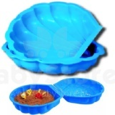 | 2 gab.
2. | Smilšu rotaļu komplekts | Komplektā ietilpst:  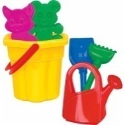  - spainis;  - formiņas;  - grābeklītis;  - lāpstiņa;  - lejkanna. | 5 kompl.
3. | Ķerra | Materiāls - krāsaina plastmasa.  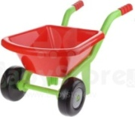 | 3 gab.
4. | Bērnu lejkanna | Tilpums 2 l.  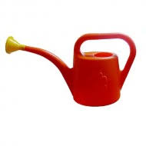 | 8 gab.
5. | Smilšu rotaļlieta – spainis | Preces augstums 18 cm.  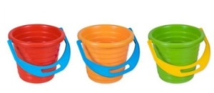 | 10 gab.
6. | Smilšu rotaļlieta - lāpstiņa | 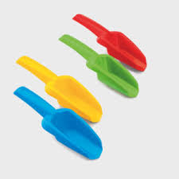 | 20 gab.
7. | Smilšu dzirnaviņas | 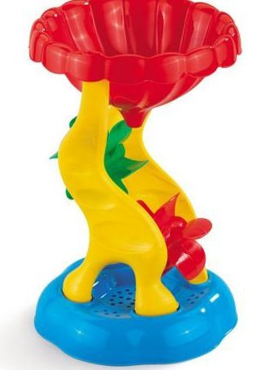 | 1 gab.
8. | Rotaļlieta mašīna | 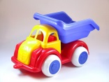 | 10 gab.
9. | Riņķu mešanas spēle “Serso” | 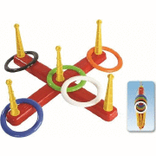 | 1 gab.
10. | Smilšu forma “Tornis”  (2 gab. komplektā) | 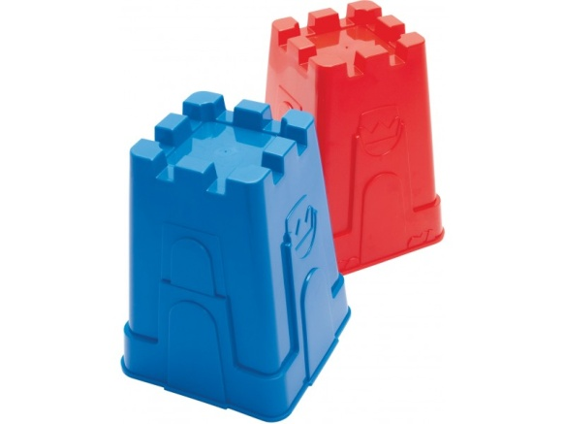 | 2 kompl.
11. | Smilšu formas – cipari | Komplektā 26 plastmasas krāsainas smilšu formiņas: cipari un darbību zīmes. Augstums 7,5 cm, dziļums 0,5 cm.  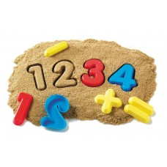 | 1 kompl.
12. | Grābeklis | Bērnu grābeklis ar kātu 73 cm garš. | 6 gab.

II Aizsargāšana no saules
Nr. | Nosaukums | Apraksts | Daudzums | Cena par vienību EUR, ar PVN
1. | Pludmales lietussargs | 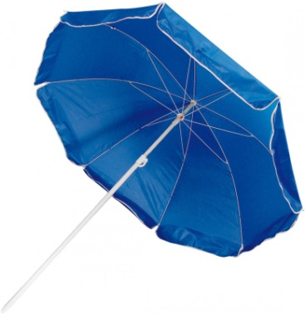 | 1 gab.

III Mazais sporta inventārs
Nr. | Nosaukums | Apraksts |  | Daudzums | Cena par vienību EUR, ar PVN
1. | Lecamaukla | 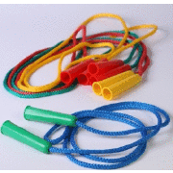  Garums 2,4m. |  | 10 gab.
2. | Lauka tenisa rakešu pāris | Garums 59 cm.  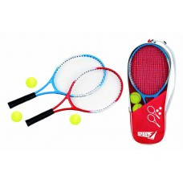 |  | 1 kompl.
3. | Bumba | Diametrs 23 cm.  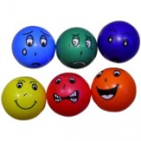 |  | 15 gab.
4. | Bērnu ķekatas  (2 gab. komplektā) | 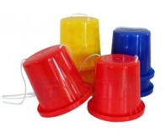  Izgatavotas no izturīgas plastmasas ar pretslīdes aizsardzību.  Rokturus var regulēt. |  | 2 kompl.
5. | Florbola komplekts bērniem | Plastmasas, 65 cm.  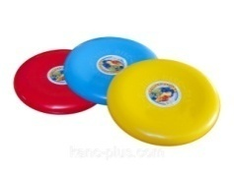 |  | 3 kompl.
6. | Zīmes "Plaukstas un pēdas" | Komplektā 20 gab. Izgatavotas no elastīgas plastmasas.  Izmēri: 17x17 cm. | 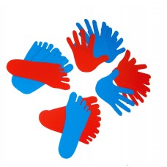 | 1 kompl.
7. | Bērnu tunelis | 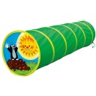 |  | 1 gab.
8. | Sporta stīpas | No izturīgas plastmasas (diametrs 60cm). |  | 6 gab.

IV Mācību līdzekļi rotaļnodarbībām
Nr. | Nosaukums | Apraksts | Daudzums | Cena par vienību EUR, ar PVN
1. | Palielināmais stikls | 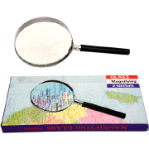  Diametrs 75mm. | 10 gab.
2. | Spogulīši | Apaļš, diametrs 7cm.  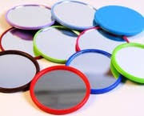 | 10 gab.
3. | Pipetes  (6 gab. komplektā) | Pipetes, kas paredzētas bērniem. Ar mīkstu saspiežamo bumbuli un ļoti izturīgas.  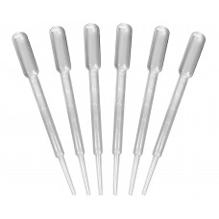 | 3 kompl.
4. | Iekārta ūdens filtrēšanai | 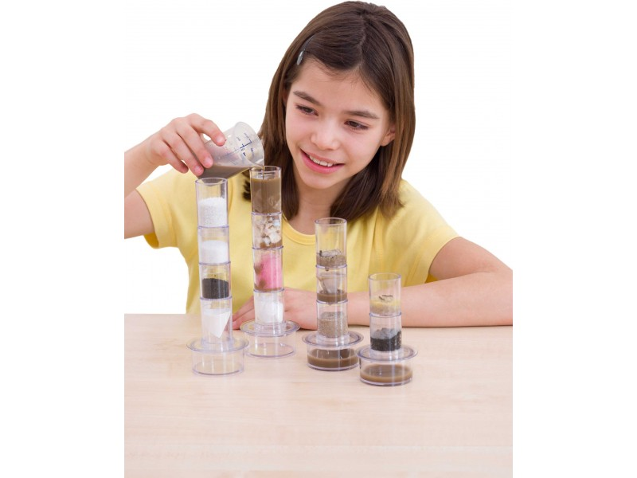 | 1 gab.
5. | Tālskatis | 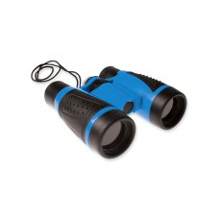 | 4 gab.
6. | Lielas kukaiņu figūriņu komplekts | Komplektā ietilpst 7 figūriņas: mārīte, spāre, skudra, lapsene, sienāzis, muša un taurenītis. Figūru izmēri: 9-10 cm.  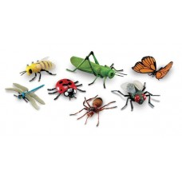 | 1 kompl.
7. | Figūriņu komplekts “Jūras zivis” | Mazas 12 veidu jūras. Spainītī 60 gab. Jūras zirdziņa augstums 6,5 cm.  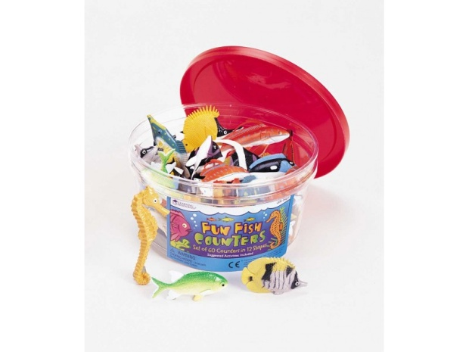 | 1 gab.
8. | Vaboļu pētīšanas trauks | Ventilējams trauks kukaiņu vērošanai. Vāciņš ir atverams un noskrūvējams – tajā ir divas lupas ar 2 un 3,5 reižu palielinājumu. Lupu diametru izmēri: 45 mm un 30 mm.  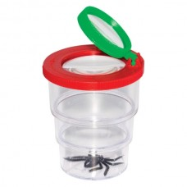 | 3 gab.
9. | Magnētiskais līdzeklis „Auga dzīves cikls” | Uz attēliem attēlotas pupas (6 fig.) un ābeles dzīves cikls. Lielākās figūras izmēri 22x17cm  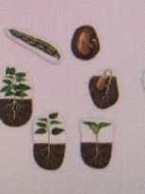 | 4 gab.
10. | Bērnu tāfele ar krītiņiem | Tāfeles izmērs: 41x51 cm.  Tāfeles garums ar kājiņām: 91 cm.  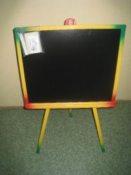 | 3 gab.
11. | Smilšu pulkstenis (3 gab. komplektā) | Laiks 1 minute. Izmērs: 9x2 cm.  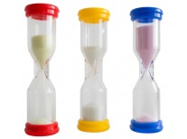 | 2 kompl.
12. | Mācību pulkstenis bērniem | 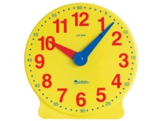 | 1 gab.
13. | Telefons ar cauruli | 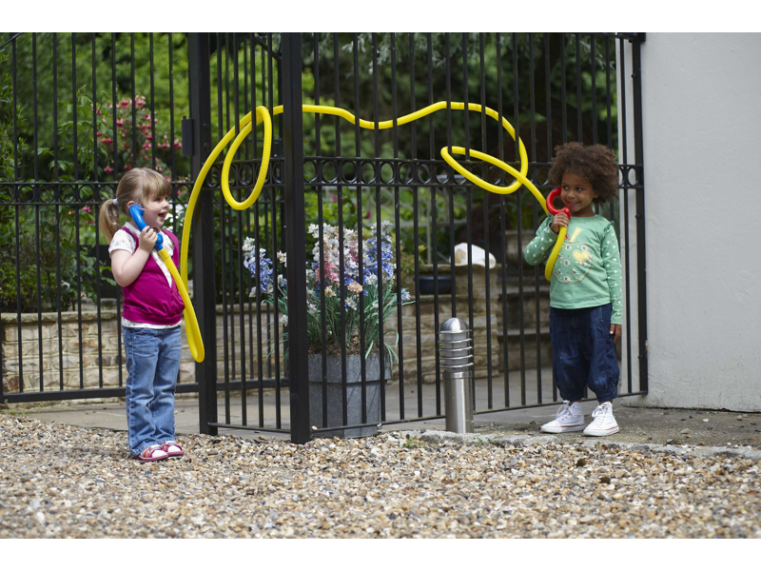 | 1 gab.
14. | Figūru trafaretu komplekts, 5 gab. | 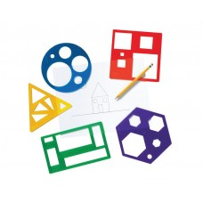 | 1 kompl.
15. | Figūru rāmju komplekts | 6 rāmji, dažādas formas no elastīgas gumijas. Komplektā ir lietošanas instrukcija.  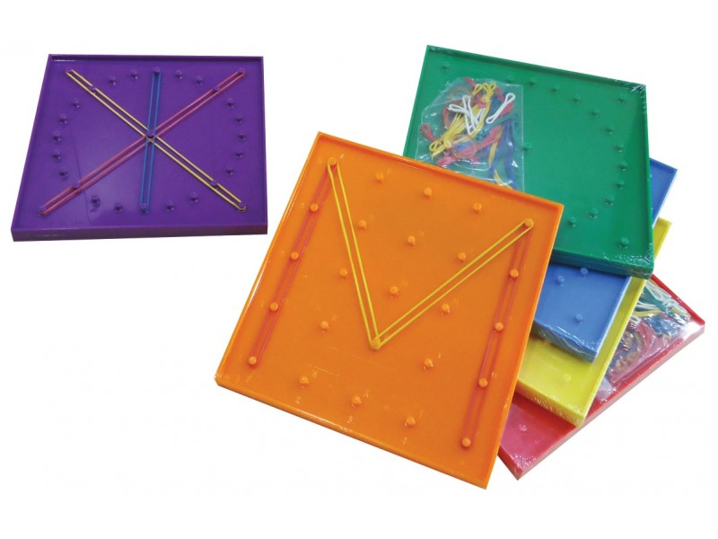 | 1 kompl.
16. | Veramas ciparu kartes | Komplekts sastāv no 10 ciparu kartēm, 10 auklām. Izgatavots no elastīgas plastmasas. Izmēri: 11 x 16,5 cm.  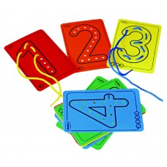 | 1 kompl.

V Mūzikas nodarbībām
Nr. | Nosaukums | Apraksts | Daudzums | Cena par vienību EUR, ar PVN
1. | Rokas zvārguļi  (plastmasas rokturis) | 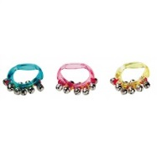 | 4 gab.
2. | Trijstūris ar lentīti,10cm | 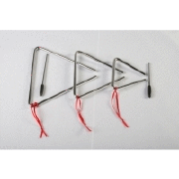 | 5 gab.
3. | Koka ksilofons ar 2 vālītēm | Izmēri: 25x20 cm.  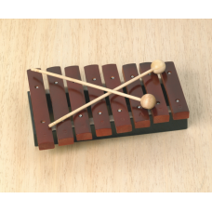 | 3 gab.

